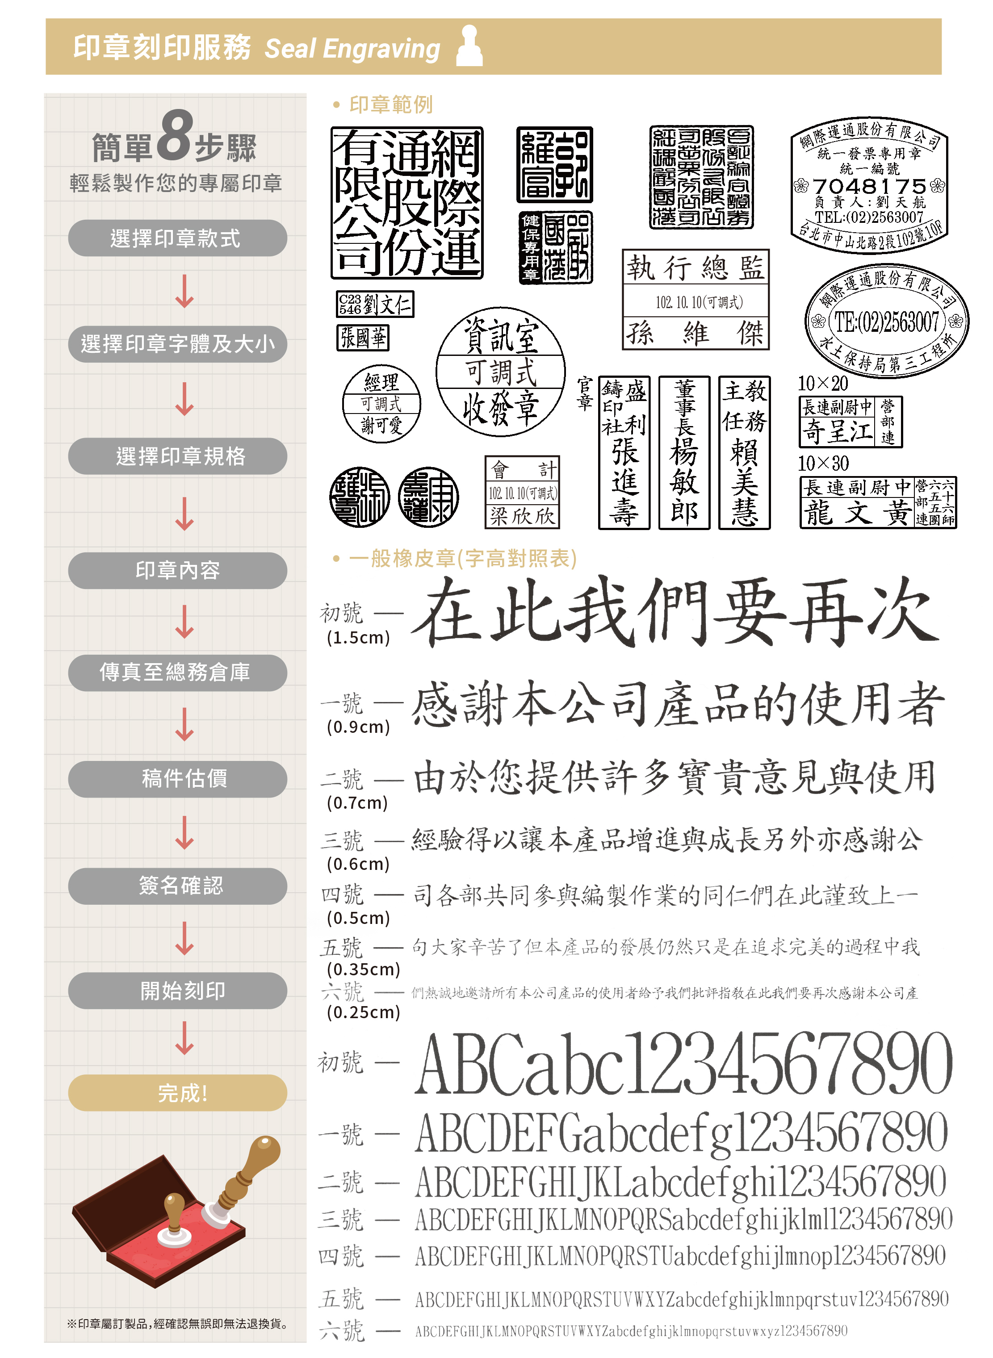


大好興業股份有限公司
刻印訂製詢價/訂購單
(為文字傳真清晰，請用正楷黑墨筆來書寫) 詢價日： 年 月 日
公司統編、名稱、訂購人： |  |  | 連絡電話： |  |  | 客服人員/分機：
常用種類：
□ 木質大章(2.7cm) | □ 木質小章(1.2cm) |  | □ 直式官職章(3x1cm) |  |  | □ 橫式官職章(3x1cm)
□ 發票章 | □ 橢圓形章 |  | □ 方形日期章(中曆/西曆) |  |  | □ 其它
□ 黑牛角章(1.2cm) | □ 會計章 |  | □ 圓形日期章(中曆/西曆)、( )分
款式選擇(必填)：
□ 原子印章(顏色：藍/紅/黑) □ 回墨/翻轉章(顏色：藍/紅/黑) □ 橡皮印章 □ 其它(木質章/牛角章)
外框：□有框 □無框  印章規格：長 x寬 cm，圓形直徑 cm |  |  |  | 字體 (依廠商實際字體為主)：  □楷書 □隸書 □明體 □其它：
字體高度(大小僅供參考，會依實際狀況調整)：
□初號(1.5cm) □一號(0.9cm) □二號(0.7cm) □三號(0.6cm) □四號(0.5cm) □五號(0.35cm) □六號(0.25cm)
請詳述需求內容、刻印數量，亦可提供圖稿、原有樣章以供參考 (其他備註需求，請一併填寫在此表格)

※如發生規格或文字內容錯誤時，以此單作為溝通依據。
報價NT$ 元  ( 客 服 人 員 填 寫 ) |  | ◎此商品屬訂製品，經確認無誤，即無法退換貨。  如確定訂製，請在此欄簽名及回傳，謝謝!
客服人員填寫
訂購單號： | 品號、品名、數量： |  |  |  | 申請單位/人員
客服專線: 02-7739-1868 FAX：(02)7739-1808

